Créer une clé bootable System rescue CD
- manuel en français : http://www.resoo.org/docs/systemrescuecd/Online-Manual-FR.htm
- personnalisation : http://www.resoo.org/docs/systemrescuecd/Sysresccd-manual-fr_Comment_personnaliser_SystemRescueCd.htm
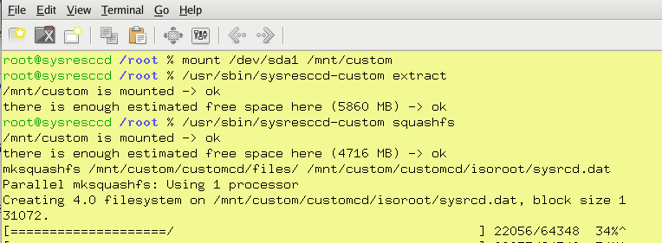
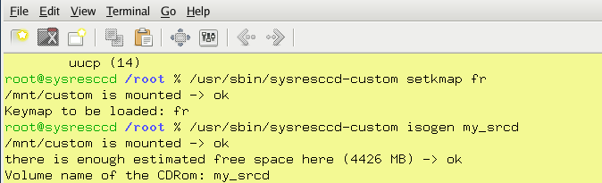
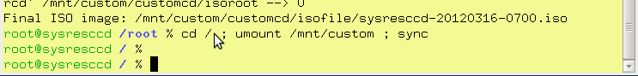
Personnalisation :

Pré-requis

Première étape
Télécharger l'image iso à l'adresse http://www.sysresccd.org/Download

Autres étapes
- Repérer la clé
  - Avec l'utilitaire de disque (dans Système/administration) :
    - repérer la clé usb
    - repérer son nom /dev/sdx
    - démonter
    - renommer en SYSRESCCD
    - remonter
  - Le montage est donc : /media/SYSRESCCD pour /dev/sdx
  - créer le mbr et synchroniser pour écrire sur la clé :
...@...:~$ sudo dd if=/usr/lib/syslinux/mbr.bin of=/dev/sdx
...@...:~$ sync
remplacer /dev/sdx par la valeur vue plus haut
- Copier les fichiers du cdrom
  - Monter l'image iso sur un répertoire à créer :
...@...:~$ sudo mkdir /mnt/iso
...@...:~$ sudo mount -o loop -t iso9660 /media/Disque/systemrescuecd-x86-1.6.0.iso /mnt/iso
remplacer par l'emplacement de l'image iso
  - Copier les fichiers :
...@...:~$ cp -r /mnt/iso/* /media/SYSRESCCD/
...@...:~$ rm -rf /media/SYSRESCCD/syslinux
...@...:~$ mv /media/SYSRESCCD/isolinux/isolinux.cfg /media/SYSRESCCD/isolinux/syslinux.cfg
...@...:~$ mv /media/SYSRESCCD/isolinux/ /media/SYSRESCCD/syslinux
- Rendre la clé amorçable :
...@...:~$ umount /media/SYSRESCCD
...@...:~$ sudo syslinux /dev/sdx1
...@...:~$ sync
mettre la bonne référence /dev/dev/sdx1, sans oublier le numéro de partition

Conclusion

Problèmes connus

Voir aussi
- (fr) http://Article

Basé sur << Article >> par Auteur.

